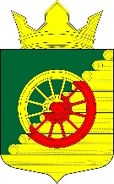
РЕСПУБЛИКА КАРЕЛИЯ
АДМИНИСТРАЦИЯ БОРОВСКОГО СЕЛЬСКОГО ПОСЕЛЕНИЯ
ПОСТАНОВЛЕНИЕ

от 23 апреля 2019 г. № 16
п. Боровой

О внесении изменений в Постановление Администрации Боровского сельского поселения
«Об утверждении Порядка и сроков представления, рассмотрения и оценки предложений заинтересованных лиц о включении дворовой территории в муниципальную программу
«Формирование современной городской среды на территории Боровского сельского поселения
на 2018-2022 годы», подлежащей благоустройству в 2018 году» № 1 от 09.01.2018 года (в редакции Постановления от 29.11.2018 г. № 50)

В соответствии с постановлением Правительства Российской Федерации от 30.12.2017 № 1710 «Об утверждении государственной программы Российской Федерации «Обеспечение доступным и комфортным жильем и коммунальными услугами граждан Российской Федерации» (от 09.02.2019 N 106)

Администрация Боровского сельского поселения, ПОСТАНОВЛЯЕТ:
- Внести следующие изменения в Постановление Администрации Боровского сельского поселения «Об утверждении Порядка и сроков представления, рассмотрения и оценки предложений заинтересованных лиц о включении дворовой территории в муниципальную программу «Формирование современной городской среды на территории Боровского сельского поселения на 2018-2022 годы», подлежащей благоустройству в 2018-2022 годах» (далее – Порядок) № 1 от 09.01.2018 года (в редакции Постановления от 29.11.2018 г. № 50)
  - В абзаце 4 после слов «дворовой территории» дополнить следующими словами: «. Если дворовая территория включается в соответствующую программу после вступления в силу постановления Правительства Российской Федерации от 9 февраля 2019 г. №106, софинансирование собственниками помещений многоквартирного дома работ по благоустройству дворовых территорий (из дополнительного перечня) составляет не менее 20 процентов стоимости выполнения таких работ.»
  - Абзац 5 пункта б части 9 Порядка изложить в следующей редакции:
«б) наличие решения собственников помещений в многоквартирном доме, дворовая территория которого благоустраивается, о принятии созданного в результате благоустройства имущества в состав общего имущества многоквартирного дома
  - Пункт 8.1. изложить в следующей редакции:
«8.1. К рассмотрению для участия в конкурсном отборе в очередном году рассматриваются проекты, представленные не позднее 15 декабря текущего года. При этом допускается внесение изменений в проекты до 15 января очередного года. Проекты, представленные после 15 декабря текущего года, рассматриваются для участия в конкурсном отборе на очередной год.
Все многоквартирные дома, по дворовым территориям которых представлены проекты до 15 декабря текущего года, включаются в адресный перечень дворовых территорий многоквартирных домов, нуждающихся в благоустройстве в 2018 – 2022 годах в соответствии с муниципальной программой.»
- Настоящее Постановление вступает в силу со дня подписания
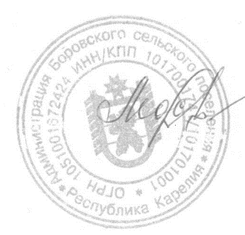
- Обнародовать настоящее постановление путем размещения его официального текста на официальном сайте Боровского сельского поселения в информационно-телекоммуникационной сети общего пользования.

Глава
Боровского сельского поселения Л.В. Мостайкина

